Балаларны ут-күздән саклау зарур.
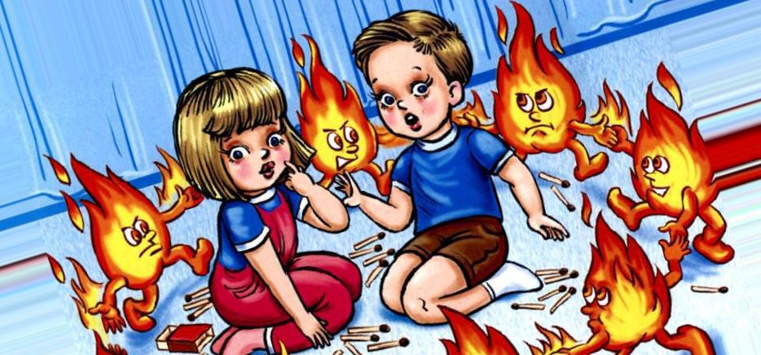
Җәйге каникул көннәрендә балаларны хәвеф-хәтәрдән, шул исәптән ут-күздән саклау бик мөһим. Янгын күзәтчелеге буенча баш дәүләт инспекторы Радис Инсапов әнә шул хакта искәртә. Баш инспектор әйтүенчә, быел республикада ике бала янгын утында һәлак булган, ә 12 сабый төрле дәрәҗәдәге җәрәхәтләр алган. Бер ял көнендә генә дә өч бала янгында зыян күргән. Алабуга шәһәрендә бер гаилә үз участогында шашлык пешерергә әзерләнгән. Күмерне кабызу өчен болар техник спирт файдаланганнар, ә ул 4 яшьлек бала басып торган юнәлештә кабынып киткән. Нәтиҗәдә малайның күкрәге, аяклары-куллары, бите бик каты пешкән. Мангал кабызганда ут белән саксыз эш итү әнә шундый аяныч нәтиҗәгә китергән. Әлмәт районының Васильевка авылында хуҗаларның 14 яшьлек улы кунакка кайткан 10 яшьлек малай белән мунча өйалдында шешәдән аккан сыеклыкка ут төртеп уйнаганнар. Нәтиҗәдә ялкын кабынган һәм балаларның икесе дә бик нык пешкәннәр. – Сөенечкә, соңгы биш елда безнең Әлки районында балаларның янгында зыян күрү очраклары булганы юк. Мондый бәхетсезлек очраклары чыкмасын өчен җәйге каникул вакытында балаларны ут-күздән саклауга аеруча әһәмият бирергә кирәк,–дип искәртә Радис Инсапов. Аның әйтүенчә, түбәндәге саклык чараларын төгәл үтәү зарур: – шырпыны балалар ала алмаслык урында тотарга, – балаларга шырпы, зажигалка, тәмәке, пиротехника сатып алырга рөхсәт итмәскә, – балаларны өйдә үзләрен генә бикләп калдырмаска, – яна торган мичне, электр приборларын күзәтүне балаларга тапшырмаска, – кечкенә балаларга электр җылыткыч җиһазларны, газ плитәләрен кабызырга рөхсәт итмәскә. Олылар балаларга ут белән уйнауның куркыныч булуын аңлатырга, моңа юл куймаска тиешләр.
01.08.2020 ел

